**derskitabicevaplarim.com**

**Ad ve Soyad:**

**Sınıf ve No:**

**A- Aşağıdaki verilen bilgiler doğru ise “D”, yanlış ise “Y” yazınız. ( 20 puan )**

**1. ( )** Isı, madde miktarına bağlı değildir.

**2. ( )** Sıcaklık arttıkça buharlaşma hızı da artar.

**3. ( )** Bir sıvı yoğuşurken dış ortamdan ısı alır.

**4. ( )** Maddeler arasındaki ısı alışverişi maddelerin sıcaklıkları eşit oluncaya kadar devam eder.

**5. ( )** Isı ve sıcaklık aynı kavramlardır.

**6. ( )** Saf sıvıların, kaynama süresince sıcaklıkları değişebilir.

**7. ( )** Kaynama sıvının her yerinde gerçekleşir.

**8. ( )** Havadaki su buharının doğrudan katıya dönüşmesi kırağılaşmadır.

**9.** **( )** Joule, sıcaklık birimidir.

**10. ( )** Su direnci, hava direncinden daha fazladır.

**B. Aşağıdaki çoktan seçmeli soruları cevaplayınız.**

**( her soru 4 puan )**

**1.** Aşağıdakilerden hangisi köpek dişlerinin özelliklerinden **değildir?**

A) Yiyecekleri parçalamaya yarar.

B) İkisi alt, ikisi de üst çenededir.

C) Besinleri ezmemizi ve öğütmemizi sağlar.

D) Sivri uçludurlar.

**2.** Aşağıdaki örneklerden hangisinde madde dışarıdan ısı alır?

A) Havadaki su buharının yağmuru oluşturması

B) Giysilerin içine konulan naftalinin küçülüp yok olması

C) Kışın su borularındaki suyun katılaşması

D) Kışın ağaç yapraklarının üzerinde kırağı oluşması

**3.**  I. Islak çamaşırların kuruması

II. İçinde su kaynayan tencere kapağında su damlalarının oluşması

III. Yağmur yağdıktan sonra yerdeki su birikintilerinin Güneş çıktıktan bir süre sonra kaybolması.

Yukarıdaki olaylardan hangileri buharlaşmaya örnek olabilir?

A) I ve III B) Yalnız II

C) Yalnız I D) I, II ve III

**4.** Aşağıda verilen ifadelerden hangisi yanlıştır?

A) Yukarıdan bırakılan topun yere düşmesinde kuvvet etkisi yoktur.

B) Kuvvetin birimi Newton’dur.

C) Mıknatısın toplu iğneyi çekmesi temas gerektirmeyen kuvvete örnektir.

D) Kuvvetin büyüklüğü dinamometre ile ölçülür.

|  |  |
| --- | --- |
| **K** | **L** |

**5.**

Metalden yapılmış K ve L cisimleri yukarıdaki gibi yan yana getirilerek birbirine temas ettiriliyor.

Bu süre sonunda K cisminin sıcaklığı azalırken ,

L’ nin sıcaklığı arttığına göre;

**I.** K ‘dan L’ye ısı geçmiştir.

**II.** Başlangıçta L’nin sıcaklığı K ya göre daha azdır.

**III.** L’den K ’ya ısı geçmiştir.

**IV.** Sıcaklıkları eşit oluncaya kadar ısı alışverişi devam eder.

yukarıda verilen ifadelerden hangisi yanlıştır?

A) I B) II C) III D) IV



**6.**

Yukarıda verilen balonlarda bazı besin içerikleri yer almaktadır.

Buna göre sindirime uğramayan besini bulmak isteyen Erdem hangi balonları seçmelidir?

A) 1 ve 2 B) 1 ve 4

C) 2,3 ve 4 D) 1,2 ve 4

**7.** Aşağıdakilerden hangisi yüzeyle cisim arasındaki sürtünmeyi azaltmak için **yapılmaz**?

A) Kapı menteşelerini yağlamak.

B) Taşlı yollara asfalt dökmek.

C) Kışın araba lastiklerine zincir takmak.

D) Tahtaları cilalamak.

**8.** Aşağıda saf sıvı bir maddenin ısıtılmasıyla elde edilen sıcaklık-zaman grafiği verilmiştir.

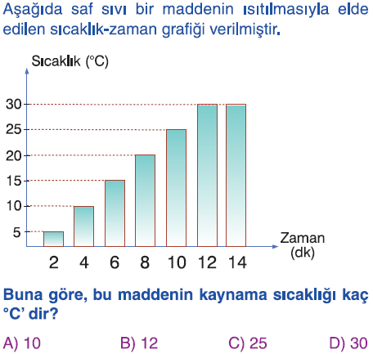

Buna göre bu maddenin kaynama sıcaklığı kaç 0C dir?

A) 10 B) 15 C) 25 D) 30

**9.** I. Kanı süzerek temizler.

II. İdrarı vücut dışına atan yapıdır.

III. İdrarın bir süre depo edildiği yerdir.

Yukarıda, boşaltımda görevli yapı ve organlardan hangisine ait görev verilmemiştir?

A) Üreter B) İdrar kesesi

C) Üretra D)Böbrek

**10.** Aşağıdaki olaylardan hangisi maddenin ısı kaybetmesiyle gerçekleşir?

A) Kışın yollardaki buzun Güneş’in etkisiyle erimesi

B) Kolonyanın buharlaşması

C) Buzdolabına konulan suyun buz haline gelmesi

D) Tereyağının sıvı hale geçmesi

**11.** Sürtünme kuvvetiyle ilgili aşağıda verilen ifadelerden hangisi yanlıştır?

A) Temas gerektiren bir kuvvettir.

B) Her zaman hareketle aynı yöndedir.

C) Hareketli cisimleri yavaşlatmada ya ada durdurmada etkilidir.

D) Pürüzlü yüzeylerde her zaman daha büyüktür.

**12.** I. Paraşütün geniş yüzeyli yapılması

II. Bazı yollarda zeminin pürüzlü yapılması

III. Hareketli makine parçalarına yağ damlatılması

Yukarıda verilenlerden hangisi ya da hangilerinde sürtünmeyi artırmak amaçlanmıştır?

A) Yalnız I B) I ve II

C) II ve III D) I, II ve III

**13.** Aşağıdakilerden hangisi maddeler için ayırt edici bir özellik **değildir?**

A) Erime noktası B) Buharlaşma noktası

C) Kaynama noktası D) Donma noktası

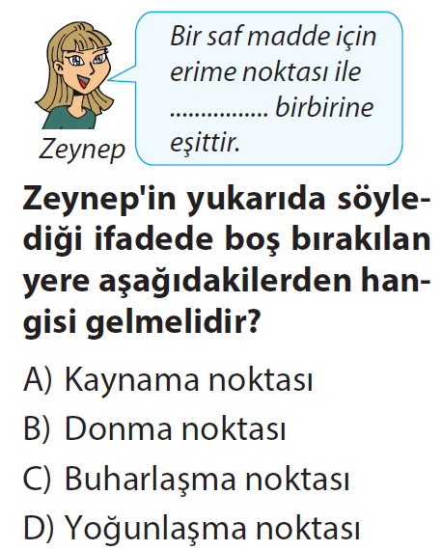

**14.**

Ayşe

Ayşenin yukarıda söylediği ifadede boş bırakılan yere aşağıdakilerden hangisi gelmelidir?

A) Kaynama noktası B) Donma noktası

C) Buharlaşma noktası D) Yoğunlaşma noktası

**15.** Donma olayı sırasında madde hangi halden hangi hale geçer?

A) Katıdan sıvıya B) Gazdan sıvıya

C) Sıvıdan gaza D) Sıvıdan katıya

**C. Aşağıdaki cümlelerde boş bırakılan yerleri uygun sözcüklerle doldurunuz.( 20 puan )**

**1.** Sıvının her yerinden kabarcıklar halinde hızlı buharlaşması olayına ……………………………………………denir.

**2.** Isı alan bir maddenin sıcaklığı………………………………...

**3.** Sıcaklık ……………………………………………………..ile ölçülür.

**4.** Isının akış yönü sıcak maddeden ……..……………………

maddeye doğrudur.

**5.** Katı maddelerin ısı alarak sıvı hale geçmesine ………………………………………………….denir.

**6.** Sıcaklıkları farklı olan maddeler temas ettiklerinde aralarında …………………………alışverişi olur.

**7.** Katı bir maddenin sıvıya dönüşmeden doğrudan gaz haline geçmesine……………………………………………..denir.

**8.** Isı bir ……………………………………………..çeşididir.

**9.** Gaz halindeki su buharının , soğuyarak sıvı hale geçmesine …………………………………..……………….adı verilir.

**10.** Maddenin ısı alarak ya da ısı vererek bir halden başka bir hale geçmesine ……………….……………………denir.

derskitabicevaplarim.com **Fen Bilimleri Öğretmeni**

**BAŞARILAR**